- Écris sous forme d'une fraction décimale.
Série 4
  - 12,9 =

  - 5,62 =
  - 7,125 =

  - 47,06 =
- Décompose ainsi : = 7 ++
  - = ………………………………………
  - = ………………………………………
  - = ………………………………………..
  - = ………………………………………..
- Écris sous forme d'une fraction décimale.
  - 7 +=
  - 45 +=
  - 9 +=
  - 4 +=
  - 80 ++=
  - 3 ++=
  - + =
  - 7 + + =
- À partir de représentation
  - Hachure une surface représentant de l’aire du grand rectangle unité.

  - Place le point d’abscisse sur la droite graduée ci-dessous.
0
2

  - Écris ces deux nombres sous la forme de la somme d’un nombre entier et d’une fraction inférieure à 1.
= ……… +
= ……… +
- Écris chaque fraction sous la forme de la somme d’un nombre entier et d’une fraction inférieure à 1.
  - = ……… +

  - = ……… +
  - = ……… +

  - = ……… +
Série 4
- Avec la division euclidienne
  - Pose et effectue la division euclidienne de 87 par 4.

  - Quel est le quotient ? ………
  - Quel est le reste ?………
  - Encadre par deux entiers consécutifs.
…… < < ……
  - Écris comme la somme d’un entier et d’une fraction plus petite que 1 :
= ……… +
- À l’aide des représentations ci-dessous, complète les égalités.
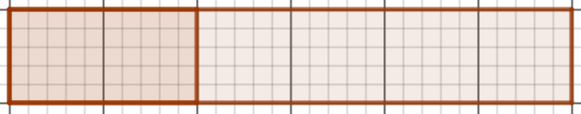

- Colorie du disque ci-dessous, puis complète :

